修改时间 | 修改内容 | 修改人
2017-6-21 | 直播权限处理逻辑补充 | 刘蓉

目录
1. 背景 1
2. 直播权限优化 1
3. 直播终端增加直播人昵称露出 1
3.1 PC端 1
3.2 WAP 2
3.3 APP端（资讯+车友） 3

背景
- 版主会进行跨版块直播，需要对直播权限进行优化
- 同一场直播会有多个版主参与，需要增加直播人昵称的露出

2. 直播权限优化
有直播权限的用户可以在全站任何版块进行直播（涉及平台有pc端、资讯和车友两个app），如广东论坛的版主可以在福克斯版块进行直播
目前开发处理逻辑如下（170621）：
- 只有单独添加一个【直播贴权限】的角色，该用户才能发直播帖
- 各角色-系统管理权限里边的允许操作直播帖配置不再有效，开发直接帮忙删除
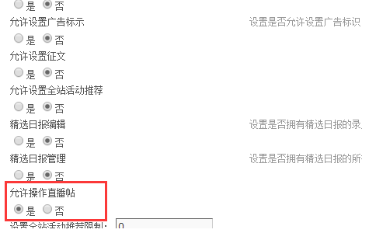

3. 直播终端增加直播人昵称露出

3.1 PC端
- 如下图所示，直播时间后面增加直播人信息“昵称+直播：”，不可点击
- 直播人指本段直播节点的添加人，后面发生修改，直播人信息不会发生改变
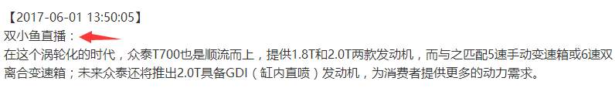
- 直播节点部分的文字间距需要和正文调为一致
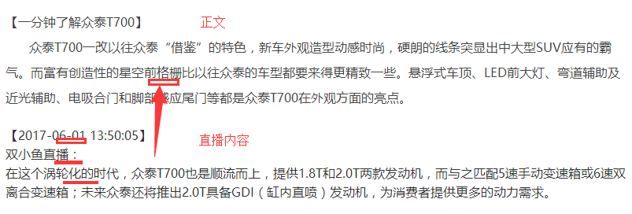

3.2 WAP
- 规则同pc端
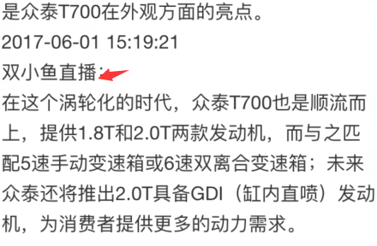
- 直播时间的的显示和pc一样增加【】，如【2017-06-01 14:14:25】
- 直播时间与上一段直播内容的间距需要调宽一点
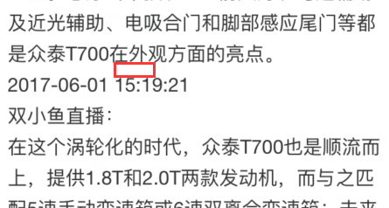

3.3 APP端（资讯+车友）
- 如下图所示，直播时间后面增加直播人信息“昵称+直播：”，不可点击
- 直播人指本段直播直节点的添加人，后面发生修改，直播人信息不会发生改变
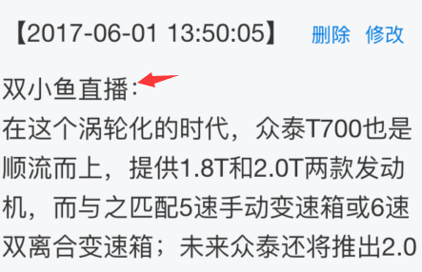
- 直播时间与直播人之间的间距和下文的文字行距保持一致
